Подача обращений в ЕСПП
В случае появления ошибок при работе на новой платформе ЭТРАН ОБЯЗАТЕЛЬНО подавать обращение в ЕСПП с указанием следующих данных: (форма обращения выложена в папке РАФТО в разделе НОВАЯ ПЛАТФОРМА ЭТРАНА, а также на ресурсе Октябрьской дирекции управления движением).
А после того как обращения в ЕСПП будет зарегистрировано ОБЯЗАТЕЛЬНО направить в ТЦФТО по электронной почте на имя Гарбузов Александр Викторович в виде отчета по прилагаемой форме :
- Наименование станции
- Вид документа (накладная, заявка и пр)
- Номер документа
- Id документа
- Описание ошибки (что не работает или работает неправильно)
- ФИО пользователя
- Id лог-файла (описание лог-файла ниже)

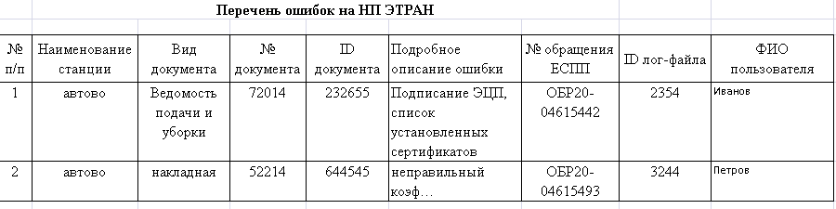

Что такое ЛОГ файл?
В процессе работы в системе создается файл статистики, в котором видны все ошибки, которые появляются у пользователя. Для того чтобы разработчики оперативно могли отработать запрос – им помимо указанных данных – нужен этот файл. Файл сформируется и отправится разработчикам по вашему запросу автоматически. Пересылать файлы самостоятельно не нужно. Для этого необходимо по факту появления ошибки, закрыть ошибочный документ и в верхнем правом углу окна НОВОГО ЭТРАНА находим синюю строчку со своим ФИО :
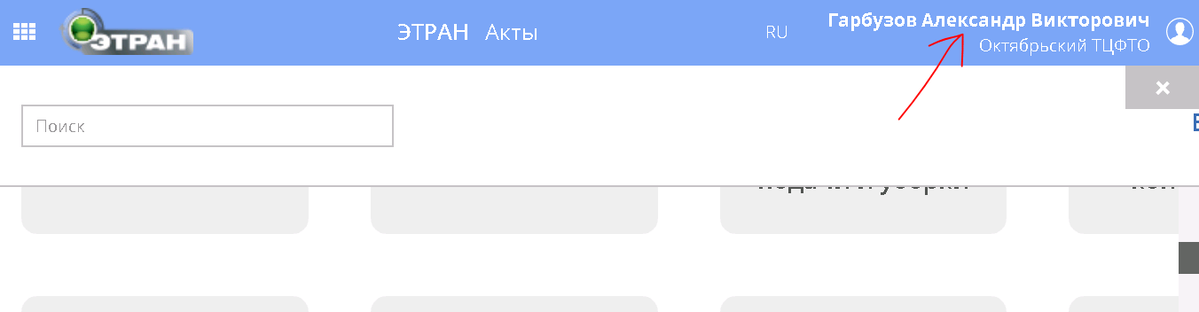
подводим курсор мыши и нажимаем на нее. Откроется меню :
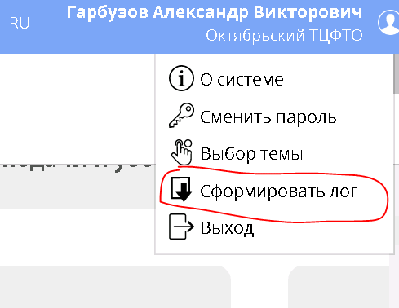

Откроется окно формирования лог файла:
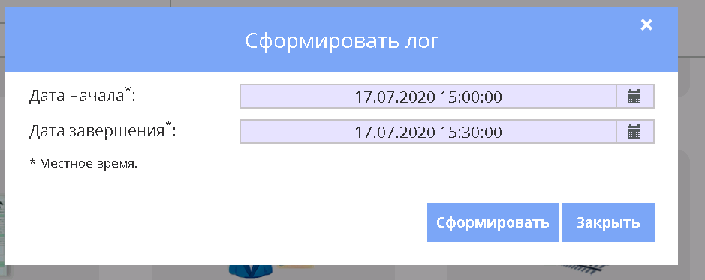
Здесь нужно указать интервал времени, когда произошла ошибка. Т.е. если вы только что получили ошибку, то укажите интервал в 15-30 минут и нажать на кнопку СФОРМИРОВАТЬ. Система создаст и отправит лог-файл о чем сообщит:
Все что вам нужно после этого – указать номер файла в обращении ЕСПП (в данном случае это ID 66808) .

Отдельно нужно отметить, что в случае ошибки в работе новой платформы допускается переход на старую до момента исправления ошибки разработчиками, в случае если модуль в котором производится работа еще функционирует на старой платформе.

